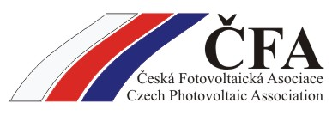
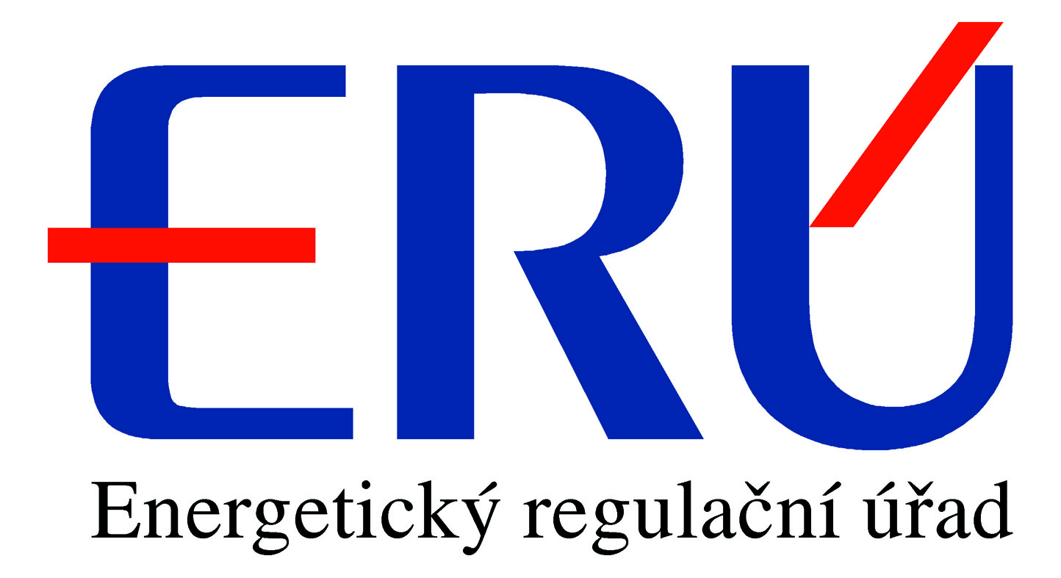
24. října 2013

Tisková zpráva

ERÚ se dohodl s Českou fotovoltaickou asociací (ČFA) na modelu spolupráce

Zahájení práce společných odborných skupin, které mají řešit rozvoj nových fotovoltaických elektráren po ukončení provozní podpory od roku 2014 a způsob fungování již existujících výroben elektřiny ze slunečního záření, dnes na tiskové konferenci oznámili zástupci Energetického regulačního úřadu (ERÚ) a České fotovoltaické asociace (ČFA). Společný projekt byl pojmenován NOZE, tedy Nepodporované obnovitelné zdroje.

„ERÚ má dlouhodobý zájem na řešení budoucnosti fotovoltaického sektoru, proto potřebuje jednat s relevantním zástupcem těchto výrobců. Tím ČFA určitě je, protože zastupuje zájmy několika tisíc subjektů. Chceme si v rámci spolupráce zajistit nezkreslený oboustranný přenos informací a naše pracovní skupiny by měly hrát roli při přípravě budoucí legislativy v oblasti fotovoltaiky. Jednoznačnou prioritou je usnadnění domácích střešních instalací, ať už v oblasti povolování nebo výkaznictví. Naše spolupráce by do budoucna měla vést k napravení jména obnovitelných zdrojů energie, zejména fotovoltaiky,“ uvedl místopředseda ERÚ Martin Laštůvka.

Na pracovním setkání zástupců ERÚ a ČFA byla společná agenda rozdělena do tří pracovních skupin, které již zahájily svou práci. První skupina se zabývá možností využití tzv. chytrých sítí (smart-grids) v České republice a jejich implementací do české legislativy.

„Využití chytrých sítí jako formy nefinanční podpory solárního sektoru by mohlo snížit koncovou cenu elektřiny pro běžné spotřebitele. Jednoduše proto, že by ze svých peněz podporovali méně fotovoltaiků,“ řekl předseda ČFA Michael Schmid.

Druhá skupina má za cíl připravit zjednodušení povolovacích procedur při výstavbě fotovoltaických elektráren a umožnit jejich provoz a vlastnictví i nepodnikatelům.

„Prioritou pro nové nepodporované obnovitelné zdroje energie je bezesporu to, aby se jejich provozovatelé, alespoň do určitého výkonu, navrhujeme 10 - 15 kWp, nestali podnikateli. V současné době je celý proces velmi komplikovaný a majitelé panelů na střechách musejí mít živnostenské oprávnění. To chceme změnit,“ řekl tajemník ČFA Tomáš Baroch.

Cílem třetí pracovní skupiny je příprava procesů, které umožní výrazné snížení povinnosti předkládat výkazy a statistiky ze strany nových výroben energie ze slunečního záření.

„Nepodporovaná výroba sluneční energie je chvályhodná věc, ke které bychom měli domácnosti motivovat a ne je od ní byrokratickými překážkami odrazovat. Stejně jako zahrádkář nemusí vykazovat, kolik vypěstuje ředkviček, není důvod, aby výkazy o vyrobené elektřině museli předkládat nepodporovaní provozovatelé,“ uvedl dále Michael Schmid.

Obě strany se dále dohodly na společném předávání informací zejména ve vztahu k licenčním spisům a dalším aktuálním tématům v rámci agendy ERÚ a na konstruktivní pravidelné diskusi. Nejvyšší vedení ERÚ se také zúčastní listopadového dvoudenního pracovního semináře s názvem Fotovoltaické Fórum a Energetická konference, kde představí další okruhy možné spolupráce s fotovoltaickou asociací zastupující většinu organizovaného fotovoltaického trhu.

Kontakt pro média:
Jiří Chvojka
Oddělení komunikace ERÚ
Partyzánská 1/7, 170 00 Praha7
Tel. 724060764, www.eru.cz

